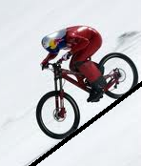



スキーで斜面を滑り降りたり、自転車に乗って下りの坂道を走ったりすると

どんどんとスピードが上がっていく。

　　　　　　　　このように徐々に速度が速くなることを（　　加速　　）という。

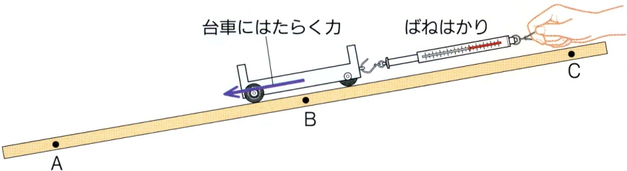これはどういうことかな？

斜面上に力学台車を置いて力を計ってみよう！

右図のように斜面上に静止した力学台車には

（　　　斜面に対して下向き　　　）の力が加わっている。

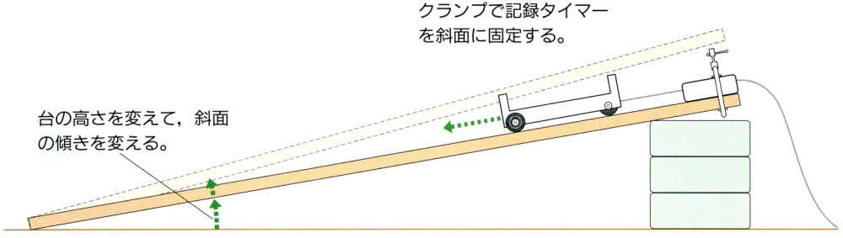記録タイマーを使って斜面上の台車の運動を調べてみよう！

①　板と台で斜面を作り、記録タイマーを斜面に

　　固定する。

②　適当な長さのテープを記録タイマーに通し、

　　その端を台車に固定する。

③　記録タイマーのスイッチを入れ、斜面の台車から手を放して台車を運動させる。

④　０.１秒ごとにテープをはさみで切り、左から順に下端をそろえてグラフ用紙などに貼り付ける。

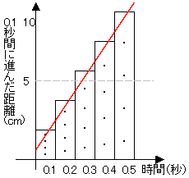

（参考例）

５打点ごとに方眼紙の目盛りや定規で長さを計測しよう。

きれいに並べて、それぞれの速さを求めよう

ポイント　①　それそれの時間での台車の速さを求めよう！

　　　　　②　台車の速さと時間との関係を見てみよう！

0.1秒間に進んだ距離（cm）

0.1秒間に進んだ距離（cm）

　０　　　　　　　　　　　　　　　　　　　　　　　　０

経過時間（ｓ）

経過時間（ｓ）

わかったこと

①　斜面を降りる台車の運動は、速さがしだいに（　　大きく　　）なっていることがわかった。

　　　　→　斜面に対して常に（　　下向きの力　　）がはたらいているから。

　②　斜面が急なほど速さの増え方が（　　大きい　　）ことがわかった。

　　　　→　斜面にそってはたらく（　　下向きの力　　）が斜面が急なほど（　　大きい　　）ためである。

※　このように運動の向きに力が加わり続けると物体の速さは（　　大きく　　）なっていく。

　　この力による速さの変化のことを（　　加速度　　）という。

　３年　　組　　番　氏名